CENTRO UNIVERSITÁRIO FAEMA – UNIFAEMA

JÉSSICA DIAS ULIANA

COMPORTAMENTO DO CONSUMIDOR VIRTUAL: FATORES QUE INFLUENCIAM O INDIVÍDUO NA PREFERÊNCIA DA COMPRA ONLINE EM RELAÇÃO A FÍSICA

ARIQUEMES - RO
2023

JÉSSICA DIAS ULIANA

COMPORTAMENTO DO CONSUMIDOR VIRTUAL: FATORES QUE INFLUENCIAM O INDIVÍDUO NA PREFERÊNCIA DA COMPRA ONLINE EM RELAÇÃO A FÍSICA

Trabalho de Conclusão de Curso apresentado ao curso de Administração do Centro Universitário FAEMA – UNIFAEMA como pré-requisito para obtenção do título de bacharel em Administração

Orientador (a): Prof. Alisson Paulinelli Ben Silva

ARIQUEMES - RO
2023
FICHA CATALOGRÁFICA (APÓS A BANCA)

JÉSSICA DIAS ULIANA

COMPORTAMENTO DO CONSUMIDOR VIRTUAL: FATORES QUE INFLUENCIAM O INDIVÍDUO NA PREFERÊNCIA DA COMPRA ONLINE EM RELAÇÃO A FÍSICA

Trabalho de Conclusão de Curso apresentado ao curso de Administração do Centro Universitário FAEMA – UNIFAEMA como pré-requisito para obtenção do título de bacharel em Administração.

Orientador (a): Prof. Alisson Paulinelli Ben Silva

BANCA EXAMINADORA

____________________________________
Prof. Dr. Nome completo
Instituição

____________________________________
Prof. Dr. Nome completo
Instituição

____________________________________
Prof. Dr. Nome completo
Instituição

ARIQUEMES – RO
2023

Dedico este trabalho aos meus pais, familiares e amigos, que me apoiaram e incentivaram a seguir em frente com meus objetivos.
AGRADECIMENTOS

Agradeço primeiramente a Deus, por tornar essa entrega possível;
Aos meus pais que sempre incentivaram aos estudos;
A toda a minha família, que é minha base e meu apoio;
Ao meu orientador e professores da faculdade por todo o conhecimento transmitido;
Enfim, a todos aqueles que contribuíram direta ou indiretamente para a
realização de mais um sonho.

“Sonhos determinam o que você quer. Ação determina o que você conquista”.– Aldo Novak
RESUMO
Tendo em vista que é necessário estudar sobre as mudanças relacionadas ao comportamento do consumidor e os motivos pelos quais estão preferindo comprar em lojas virtuais, para que a empresa possa compreender tais questões e inserir-se nesse modelo de negócio, pesquisa-se sobre o comportamento do consumidor virtual: fatores que influenciam o indivíduo na preferência da compra online em relação a física, a fim de analisar fatores que influenciam o comportamento do consumidor digital para a decisão de compra online, substituindo a física. Para tanto, é necessário, investigar a relação do crescimento do uso da internet com o desejo de compra online, identificar características pessoais do consumidor digital, avaliar motivos que impulsionam o interesse pela compra online em relação a física e conhecer o quantitativo de pessoas que preferem o consumo virtual e físico, nessa era digital. Realiza-se então, uma pesquisa bibliográfica. Diante disso, verifica-se que o consumo da internet influencia na intenção de compra virtual, características pessoais afetam o tipo de compra de interesse do cliente, motivos como preço, promoção, comodidade, formas de pagamento e entre outros são decisivos para a compra online, o quantitativo de pessoas que atualmente preferem comprar em lojas virtuais é muito superior em relação às físicas, o que impõe a constatação de que o e-commerce está cada vez mais ganhando o mercado, fazendo com que as empresas precisem entrar nesse meio também, já que concentra a maior parte da preferência do público, podendo ser arriscado não aderir a essa inovação.
Palavras-chave: Compras online, fatores de influência, consumidor virtual.

ABSTRACT
Bearing in mind that it is necessary to study the changes related to consumer behavior and the reasons why they prefer to buy in virtual stores, so that the company can understand these issues and fit into this business model, research is carried out on behavior of the virtual consumer: factors that influence the individual's preference for online purchasing in relation to the physical one, in order to analyze factors that influence the behavior of the digital consumer in the online purchasing decision, replacing the physical one. To this end, it is necessary to investigate the relationship between the growth in internet use and the desire to purchase online, identify personal characteristics of the digital consumer, evaluate reasons that drive interest in online purchasing in relation to physical ones and know the number of people who prefer virtual and physical consumption, in this digital era. A bibliographical research is then carried out. Therefore, it appears that internet consumption influences virtual purchasing intentions, personal characteristics affect the type of purchase of interest to the customer, reasons such as price, promotion, convenience, payment methods, among others, are decisive for online purchasing. , the number of people who currently prefer to buy in virtual stores is much higher than in physical stores, which imposes the observation that e-commerce is increasingly gaining market share, meaning that companies need to enter this environment as well, since it concentrates most of the public's preference, it may be risky not to embrace this innovation.
Keywords: Online shopping, influencing factors, virtual consumer.

LISTA DE FIGURAS

Figura 1 - Uso de internet no país (%) 17
Figura 2 - Porcentagem dos usuários de internet conforme idade 18
Figura 3 - Etapas de resposta do consumidor a Pandemia COVID-19 20
Figura 4 - Etapas do processo de compra 23
Figura 5 - Modelo de características pessoais na intenção de compra online 25
Figura 6 - Diferenças entre lojas físicas e virtuais 26
Figura 7 - Preferência de consumidores na compra online 28

SUMÁRIO
1 INTRODUÇÃO 12
1.1 JUSTIFICATIVA 14
1.2 OBJETIVOS 15
1.2.1 Geral 15
1.2.2 Específicos 15
1.3 PROBLEMA DE PESQUISA 16
1.4 HIPÓTESES 16
2 REVISÃO DE LITERATURA 17
2.1 POPULARIZAÇÃO DA INTERNET X COMPRAS ONLINE 17
2.1.1 Utilização da internet 17
2.1.2 A pandemia e sua influência digital 19
2.1.3 Crescimento do e-commerce 21
2.1.4 Influência da internet para o consumo digital 23
2.2 COMPORTAMENTO DO CONSUMIDOR DIGITAL 23
2.2.1 Processo de decisão de compra 23
2.2.1 Características pessoais do consumidor digital 25
2.3 FATORES QUE INFLUENCIAM A COMPRA VIRTUAL 27
3 PROCEDIMENTOS METODOLÓGICOS 32
3.1 PROCEDIMENTOS TÉCNICOS 32
3.1.1 Da coleta e análise dos dados 32
CONSIDERAÇÕES FINAIS 33
REFERÊNCIAS 35

1 INTRODUÇÃO
Em entrevista realizada com Décio Lima, presidente do Sebrae, ele ressalta que ainda existe um número muito alto de empresas que não utilizam os meios da internet para realizar a comercialização dos produtos e/ou serviços. O mesmo ainda afirmou que isso é uma questão de sobrevivência para os pequenos negócios, diante disso, é de grande relevância que utilizem de forma proficiente os meios que a internet oferece, a fim de estar inserido nesses canais digitais. De acordo com as associações do ramo, a estimativa de faturamento dos comércios eletrônicos para 2023 é de R$186 bilhões (ASN - Agência Sebrae de Notícias, 2023).
Por isso, trata-se de um assunto de suma importância para gestores de pequenos negócios, sendo um tema atual e que precisa de estudo e compreensão das mudanças do comportamento do consumidor, entendendo quais hábitos e características tem o consumidor virtual, analisar quais quesitos de preferência e o que levou o cliente a mudar o hábito e a intenção de compra, para a online.
Sendo assim, foi abordado o assunto comportamento do consumidor virtual: fatores que influenciam o indivíduo na preferência da compra online em relação a física, a fim de analisar esses questionamentos e entender de forma mais aprofundada sobre o tema para poder conhecer melhor o cliente e as suas necessidades.
O objetivo deste estudo é analisar os fatores decisivos que influenciam o comportamento do consumidor digital para a substituição da compra física pela online. E como específicos para que o trabalho tenha sido elaborado foi de investigar a relação do crescimento do uso da internet com o desejo de compra online, identificar características pessoais do consumidor digital, avaliar motivos que impulsionam o interesse pela compra online em relação a física e conhecer o quantitativo de pessoas que preferem o consumo virtual e físico, nessa era digital.
Para isso, foi abordado os impactos que o avanço tecnológico teve para o consumo digital, principalmente com o hábito do uso da internet no dia a dia da população, acontecimentos como o distanciamento social que teve grande responsabilidade na rápida proporção de inserção ou alavancagem desse modelo de negócio, a forma como o e-commerce cresceu no mercado e a importância de tudo isso para o comportamento do consumidor virtual.
Após, foi abordado sobre as etapas do processo de compra e suas flexibilidades, bem como, as características que o consumidor virtual possui que não é exatamente uma regra, mas que há maior chance de identificar com tal tipo de consumo com elas, sendo um consumidor de maior auto-eficácia e inovatividade, se adaptando e conseguindo realizar as tarefas de forma autônoma, com menor necessidade de interação sensorial e social, visto que esse tipo de compra não há produtos palpáveis ou vendedores que irão ficar ajudando todo o tempo.
Por fim, foi identificado as questões que o consumidor afirma ser decisiva para efetuar a compra em empresas virtuais, sendo os principais o quesito preço, promoção, comodidade e entre outros, outra situação abordada foi a de preferência no consumo online, seja de produto de compra ou de canal de atendimento do cliente.
Para o estudo, foram realizadas de metodologia as pesquisas bibliográficas de artigos, teses de trabalho de conclusão de curso, sites empresariais ou de estatísticas, tendo como requisito de fator de exclusão não ser superior a 10 anos a referência, tendo como exceção um único trabalho coletado 3 informações de importância para o estudo que ultrapassou o período necessário, como também era necessário estar de acordo com o tema abordado ou dentro do assunto falado no parágrafo.
Portanto, o comércio eletrônico está sendo fundamental para o mercado empresarial, visto que cada vez mais está crescendo e com previsões de aumentar ainda mais, tornando-se preferência dos consumidores devido a todos os benefícios e modernização que os acompanha. Por isso, é importante que os pequenos negócios ou futuras empresas, expandem também para esse mercado, podendo ser optado pelas duas alternativas, mas tendo muita cautela, para não deixar de aderir essa inovação e torna-se um risco para a empresa.

1.1 JUSTIFICATIVA
A reflexão sobre as mudanças do comportamento do consumidor, que estão tornando-se cada vez mais evidente, demonstrando que as preferências estão mudando e com tendências a cada vez mais aumentar a prática da compra digital, se torna de extrema importância para os dias atuais e próximos.
Visto que, muitas empresas no Brasil, ainda não passaram por esse processo de avanço tecnológico e permanecem com apenas atendimentos físicos (Portal de Notícias do Sebrae em dezembro de 2022, aponta que quase 30% dos pequenos negócios ainda não vendem por meios digitais), que caso não seja estudado e buscado inovações a respeito, pode se tornar um fator preocupante para a empresa a longo prazo.
É necessário que os negócios fiquem sempre atentos e constantemente estudando o mercado para que estejam preparados ou consigam se atualizar com facilidade em questão as mudanças de mercado. Como foi o caso no período pandêmico, onde desde aquele marco de tempo, o comportamento dos consumidores passaram por mudanças e foi se aderindo cada vez mais ao consumo virtual, com a necessidade do distanciamento social e até mesmo o medo que a doença causou a população, optou-se pelas compras online, a fim de evitar o contágio.
Desde então, o consumidor se acostumou com a ideia do consumo em lojas virtuais e cada vez mais está se tornando hábito na vida dos indivíduos. E para a empresa entrar nesse mundo, primeiro é de suma importância que ele conheça o comportamento do consumidor digital, a diferença entre a compra em lojas físicas para as virtuais e os motivos pelos quais está tornando o cliente cada vez mais interessado em preferir as lojas virtuais, bem como entender as características desse tipo de consumidor e suas preferências online.
Portanto, tais argumentos tornam esse trabalho de suma relevância, visando mostrar aos gestores (ou futuros gestores) de empresas a importância de conhecer o comportamento do consumidor virtual e os fatores que influenciam a preferência da compra online em relação a física.

1.2 OBJETIVOS

1.2.1 Geral
Analisar fatores que influenciam o comportamento do consumidor digital para a decisão da compra online, substituindo a compra física.

1.2.2 Específicos
- Investigar a relação do crescimento do uso da internet com o desejo de compra online.
- Identificar características pessoais do consumidor digital.
- Avaliar motivos que impulsionam o interesse pela compra online em relação a física.
- Conhecer o quantitativo de pessoas que preferem o consumo virtual e físico, nessa era digital.

1.3 PROBLEMA DE PESQUISA
Quais fatores se tornam relevantes para que o comportamento do consumidor online substitua a compra física pela digital?

1.4 HIPÓTESES
- O consumo da internet como uso diário influencia o comportamento do consumidor ao processo de compra online;
- Características pessoais favorecem a intenção de compra virtual;
- Fatores como: preço, promoção, comodidade, praticidade, formas de pagamento, opção de troca do produto e avaliações do produto ou empresa estão sendo fatores decisivos para o consumidor optar pelo consumo em lojas virtuais em relação a física.

2 REVISÃO DE LITERATURA

2.1 POPULARIZAÇÃO DA INTERNET X COMPRAS ONLINE
2.1.1 Utilização da internet
Atualmente, a internet se tornou parte do dia a dia da população, tendo grande utilização e função tanto na vida pessoal quanto profissional. Ela é uma rede de redes de computadores que consegue ter alcance mundial, seguindo padrões e regras comuns de comunicação, ou seja, é uma união de várias redes, sendo municipais, estaduais, nacionais e até internacionais, tendo um mesmo processo de compartilhamento (Cunha e Cavalcanti, 2018, p.212).
Há duas décadas atrás, a internet não era algo comum para as pessoas, sendo algo acessível para poucos, no entanto, após isso, teve um crescimento considerável e com rápida proporção no Brasil. No ano 2000, houve o censo demográfico que através de pesquisas, divulgou que apenas 11% dos imóveis domiciliares possuíam computadores, sendo em São Paulo 18% desse índice e apenas 2% no Maranhão. Já em 2001 houve a Pesquisa Nacional por Amostra de Domicílios (Pnad) do Instituto Brasileiro de Geografia e Estatística (IBGE) que teve como estimativa que apenas 8,5% dos locais com computadores possuíam internet em seus aparelhos. Todavia, após quase 2 décadas depois, a internet passou a fazer parte da rotina do ser humano, tendo como usuário 3 em cada 4 pessoas, que correspondia a cerca de 134 milhões de brasileiros na época (Comitê Gestor da Internet no Brasil [CGI.br], 2020).
Figura 1: Uso de internet no país (%)
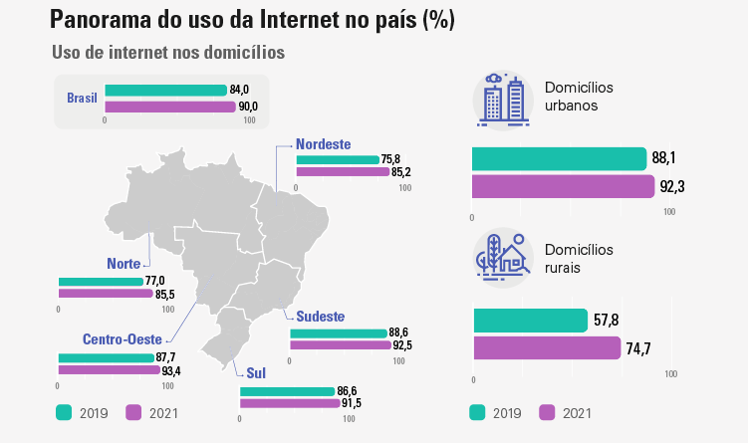
Fonte: IBGE, 2022
Através do período de referência da Pesquisa Nacional por Amostra de Domicílio Contínua (PNAD Contínua) entre 2019 e 2021, houve crescimento de 79,5% para 84,7% de pessoas a partir dos 10 anos de idade que utilizaram a internet. Houve aumento em todos os grupos etários. O grupo com maior índice de utilização é o de 25 a 29 anos, com 94,5%. No entanto, todas as faixas entre 14 a 49 anos estão com percentuais superiores a 90%. Apesar do grupo de acima de 60 anos, ser o que menos utiliza a internet, foi o que teve maior índice de crescimento, de 12,7 pontos percentuais, sendo que em 2019 a taxa era de 44,8% e em 2021 foi para 57,5%, tendo pela primeira vez a porcentagem superior a 50%. No grupo de 50 a 59 também houve um grande aumento, sendo de 74,4% para 83,3% (IBGE, 2021).
Figura 2: Porcentagem dos usuários de internet conforme idade
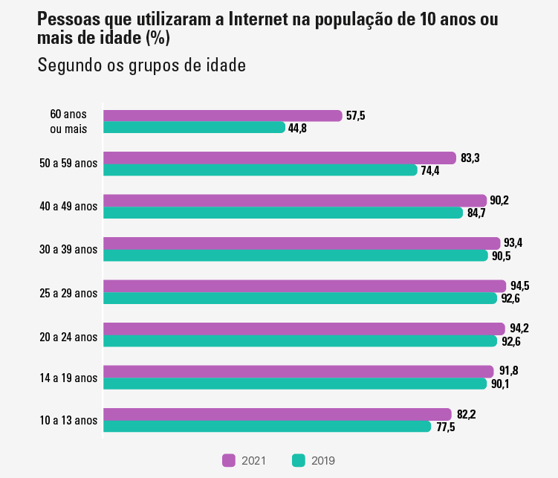
Fonte: IBGE, 2022
2.1.2 A pandemia e sua influência digital
Por outro lado, no começo de 2020 já inicia com o surto da COVID-19, sendo uma doença causada pelo vírus SARS-CoV-2 ou popularmente conhecido como novo coronavírus, já em 30 de janeiro de 2020, a OMS (Organização Mundial de Saúde) declarou emergência de saúde pública em nível internacional, que logo no início de março a situação da doença se agravou, tornando-se pandêmica, devido aos surtos e situações alarmantes da COVID-19 em vários países, de diversas regiões do mundo (OPAS/OMS-2020).
Já na América Latina, o primeiro caso registrado no Brasil através do Ministério de Saúde do Brasil (MS- Brasil), foi no dia 25 de fevereiro de 2020 (D. L. F. Lima, 2020). Até 14 de março de 2020 haviam sido registrados no mundo 4.248.389 de casos confirmados, tendo 292.046 de óbitos ocasionados pela doença. No Brasil, durante o mesmo período, através do Boletim diário da OMS, haviam sido confirmados 177.589 casos e 12.400 mortes (WHO, 2020a).
A COVID-19 é transmitida através de gotículas de espirro, saliva, catarro ou tosse, sendo passada de pessoa para pessoa através do contato nariz, bocas ou olhos,com objetos e/ou superfícies que estejam contaminadas (WHO, 2020b). A doença foi registrada em mais de 180 países, por conta desse avanço, autoridades governamentais buscaram adotar diversas medidas e estratégias a fim de conter a propagação progressiva do vírus (Kraemer et al., 2020).
Dentre tais medidas adotadas, a primeira foi a de distanciamento social, a fim de diminuir o acúmulo de pessoas no ambiente e possíveis aglomerações, era necessário manter 1 metro e meio de distância entre os indivíduos, como também foi proibido eventos que mantivessem grande número de pessoas no local (Shows, escolas, academias, universidades, restaurantes e entre outros) (Reis-Filho & Quinto, 2020). Por outro lado, em outros casos, foi inserido o isolamento social, onde a pessoa deveria passar o período em quarentena, durante 14 dias, sem poder sair de casa, por ser o período de incubação do vírus, que é o tempo que leva para ele se manifestar no corpo do ser humano, tendo como finalidade, combater a proliferação do vírus (Oliveira, 2020).
Portanto, durante esse período de isolamento e distanciamento social, muitas empresas optaram por suspender o atendimento presencial temporariamente, o que levou a elas a iniciativa de buscar oferecer seus produtos de maneira online, assim como os consumidores, também passaram a ter esse interesse de compra. Sendo assim, de acordo com a Webshoppers, no primeiro trimestre de 2020, já teve um crescimento de 39% de lojas virtuais (AGÊNCIA FG, 2022).
Apesar de complexo, o comportamento do consumidor perante a uma pandemia é seguido de 3 fases, sendo elas, a primeira que é a de sobrevivência, onde o indivíduo irá tentar lutar para se defender contra essas possíveis ameaças e tentar ao máximo recuperar a liberdade que foi perdida, como é o caso da estocagem de produtos e alimentos, tentando ao máximo buscar esse sentimento de sobrevivência. Após passar por essa fase inicial, começa a de iniciar a ter um controle sobre a situação, buscar domínio sobre tal, como uma famosa frase popular “Faça você mesmo”, isso realizando uma conexão social no meio digital e também tendo uma nova visão das empresas, de acordo com seu posicionamento perante a situação. Por fim, a fase final, que faz com que os consumidores se tornem menos reativos e mais flexíveis, ocorrendo a adaptação de longo prazo (MEDEIROS, 2020).
Figura 3: Etapas de resposta do consumidor a Pandemia COVID-19
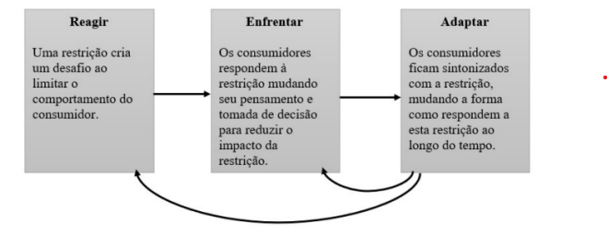
Fonte: Milanez, Coutinho e Sales, 2023
Com a mudança repentina na vida das pessoas, a rotina diária acabou se flexibilizando com o trabalho remoto, transformando também a realização de compra, pois com o aumento do uso virtual, o consumidor passou a experimentar novas formas de compras e pagamentos, passando a ter mais confiança no ambiente virtual (Guimarães Júnior et al., 2020).
De acordo com a ABComm (Associação Brasileira de Comércio Eletrônico), as restrições e fechamento das empresas, impulsionaram o crescimento do consumo virtual, tendo em 2020 um aumento de 68% das vendas online, onde houve um faturamento de R$126,3 bilhões, sendo que no ano anterior (2019), havia sido de R$75,1 bilhões (SALES, 2021).
2.1.3 Crescimento do e-commerce
Por motivo do grande avanço tecnológico dos meios de comunicação e principalmente da internet, foram criadas novas ferramentas, a fim de facilitar o dia a dia do consumidor. O E-commerce, novo modelo de negócio, de forma eletrônica, surgiu oferecendo comodidade e facilidade para a população adquirir bens e serviços, assim como também, as empresas conseguem ter uma área muito maior de atendimento e oferta dos seus produtos, gerando facilidade nos contratos de compra e venda e aumento na circulação do produto ou serviço da empresa (CABRAL, et al. 2016).
A palavra e-commerce é uma abreviação de electronic commerce, ou em uma tradução literal para o português “comércio eletrônico”. A utilização da letra “e” para falar sobre algo da internet é igual a utilizada no e-mail, que significa “correio eletrônico”. Mas então, o que é o e-commerce? Se refere a todas as transações comerciais realizadas de forma online, desde a escolha do produto, o processo de compra, pagamento, finalização da compra e etc, isso tudo de forma totalmente digital. Neste modelo de negócio, o único processo que é físico, é a de logística para entrega do produto da empresa para o comprador (SILVESTRE, 2020).
Desta forma, todas as etapas da compra são realizadas de maneira online. Sendo assim, fica fácil visualizar que o e-commerce não se trata apenas de um site, mas de todo um empreendimento, que se diferencia completamente de uma compra em um supermercado físico devido a toda a sua estrutura de funcionamento (OLIVEIRA, 2020). No atual cenário, fica claro, que este modelo de negócio não se baseia em apenas conhecer profundamente o comportamento do cliente, porém sim de uma tendência global que a acompanha (SILVA; OLIVEIRA, 2019).
Para o e-commerce, o isolamento social deu a oportunidade de muitos usuários conhecerem e até mesmo de se conectarem pela primeira vez com esse tipo de experiência ou criou a possibilidade de o indivíduo se habituar nesse canal de vendas. O e-commerce já estava crescendo aos poucos, todavia, neste período avançou de forma muito rápida e de maneira muito grande, tendo a tendência de aumentar ainda mais, devido às pessoas já terem se acostumado a forma que é comercializado e a facilidade de em todo processo de compra e venda. Ainda mais que pode ser buscado qualquer tipo de produto, desde alimentação, móveis e etc, até carros, casas e entre outros (TOMÉ, 2021).
Há muitas vantagens no comércio eletrônico, a principal delas é a de poder comercializar e divulgar os produtos e serviços pelo mundo inteiro, e mesmo com poucos colaboradores é possível realizar todo processo do serviço, desde a compra, faturamento, pagamento e a logística de entrega (EUGÊNIO, 2019).
2.1.4 Influência da internet para o consumo digital
Nos últimos anos, houveram mudanças no formato de compra dos consumidores, devido às novas tecnologias lançadas de forma móvel e com possibilidade de acesso a internet (OKADA e PORTO, 2018). Esse uso de dispositivos móveis influencia na intenção de compra do cliente e na tomada de decisão da compra, sendo assim, também influencia todo o mercado, o marketing, sendo necessário adotar novas estratégias e práticas, bem como todo o processo de inovação (CUONG, 2020).
Devido os avanços tecnológicos estarem evoluindo constantemente, o comportamento do consumidor está também se alterando rapidamente, bem como tais estudos sobre eles. A internet, mídias sociais e o marketing móvel estão tendo um drástico impacto ao comportamento do consumidor na sociedade moderna (VIEIRA, 2018).
Destaca-se como maiores usuários desses novos meios de compras e empresas, os estudantes universitários que usam constantemente os meios digitais como ferramenta de consumo. Em pesquisas realizadas pelo IBGE (2019) aponta como maiores consumidores da internet os jovens e adultos, utilizando esse meio diariamente e com constância. Por esse motivo, o mercado se torna mais cauteloso, buscando verificar constantemente as mudanças e compreender os hábitos dos consumidores, necessidades e desejos, bem como a satisfação no momento da compra online, visando estimular ainda mais o hábito desses consumidores com esse tipo de negócio (DINIZ et al., 2017).

2.2 COMPORTAMENTO DO CONSUMIDOR DIGITAL
2.2.1 Processo de decisão de compra
Antes de realizar uma compra, o consumidor, de forma consciente ou inconsciente, passa por várias etapas do processo decisório, sendo dividido em várias fases, que acabam afetando seu comportamento de compra (Kotler & Armstrong, 2018).
Existem 5 fases que fazem parte desse processo decisório, sendo eles: Reconhecimento do problema/necessidade, pesquisa de informações, avaliação das alternativas, decisão de compra e por fim o comportamento pós compra. Todo esse processo vai muito além da primeira fase (o reconhecimento do problema) e até mesmo além da última fase (comportamento pós compra). Todavia, nem sempre o consumidor irá passar por todas as fases para efetuar uma compra, principalmente em compras do dia a dia, o consumidor costuma “descartar” algumas dessas fases como busca de informações e avaliação das alternativas, e acabam indo diretamente do reconhecimento da necessidade para a decisão de compra, por já se tratar de algo frequente (Kotler & Armstrong, 2018).
Na primeira fase, é quando a pessoa reconhece que há um problema ou necessidade a ser suprimida, podendo ser desencadeados através de estímulos externos ou internos. No estímulo interno, acontece quando por exemplo existe uma necessidade básica do indivíduo, já os estímulos externos acontecem quando surge por exemplo, através de uma conversa entre pessoas (Kotler & Armstrong, 2018).
Já a fase de busca de informações, diferentemente da primeira, pode ou não estar dentro do processo de compra do cliente. Pode acontecer em algumas ocasiões do consumidor comprar o produto, sem haver nenhum tipo de ponderação, enquanto em outras vezes ele pode optar por realizar toda uma pesquisa de informação para poder auxiliar na tomada de decisão a fim de satisfazer a sua necessidade. Esta busca pode ser realizada através de múltiplas fontes, como em conversas informais, anúncios, conversando com especialistas do assunto e entre outros. Podendo ser realizados através de fontes pessoais (Familiares, amigos, pessoas próximas e etc), fontes comerciais ( anúncios publicitários, vendedores e etc), fontes públicas (revistas online, social media e etc) e/ou fontes experimentais (através da experimentação do produto) (Kotler & Armstrong, 2018).
A avaliação ocorre na forma que os consumidores através das informações obtidas escolhem entre uma marca ou outra. Em alguns casos o consumidor irá analisar cuidadosamente, entre processos mais complexos e pensamentos lógicos, já em outras situações eles agem por impulso, sem realizar nenhuma avaliação ou pouquíssima. Podendo também tomar suas próprias decisões ou até mesmo procurar ajuda externa em tal sentido (Kotler & Armstrong, 2018).
Na fase de decisão de compra, o consumidor se decide por uma das marcas, podendo ter sido previamente influenciado por dois fatores: As opiniões de outrem ou de acontecimentos inesperados, como a queda de preço do produto ou o aumento inesperado (Kotler & Armstrong, 2018, p. 177)
Por fim, a última fase do processo de compra, após a compra já ter sido concretizada, ao contrário do que se pensa, essa é a fase de maior importância para profissionais da área, afinal é nela que é possível avaliar as expectativas que o consumidor possuía e o desempenho que ele recebeu do produto (Kotler & Armstrong, 2018).
Figura 4: Etapas do processo de compra
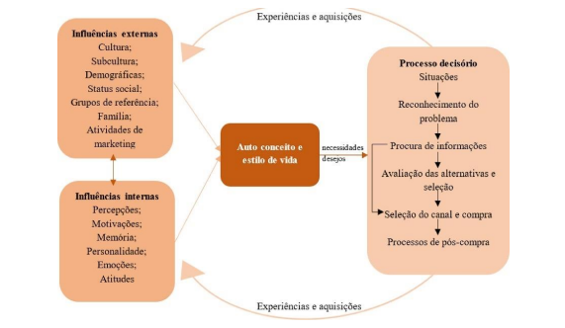
Fonte: Hipólito Brito, 2020
2.2.2 Características pessoais do consumidor digital
De acordo com a literatura, existem quatro características pessoais que são pertinentes ao comportamento de compra online, sendo elas: a autoeficácia, necessidade de interação social, necessidade de interação sensorial e inovatividade (Gabriel Marin, 2007).
A autoeficácia é a percepção que o indivíduo tem sobre a sua própria capacidade de executar e organizar ações indispensáveis para alcançar o resultado desejado (TALSMA et al., 2018). A autoeficácia é determinante e impacta diretamente as atitudes humanas em sua escolhas de como agir diante de um problema e como pode ser enfrentado, moldando seus funcionamentos cognitivos e de vida, de maneira intencional (CAMPOS et al., 2021; MENEZES et al., 2020). Se tornando uma característica da compra online, visto que através dela o indivíduo sente-se capaz de realizar as atividades do processo sozinho, sentindo-se capaz e autoeficaz.
Devido as mídias sociais terem transformado as atitudes e expectativas dos consumidores, hoje as decisões de compra não são apenas em volta das preferências individuais, mas também pela necessidade de pertencimento social: como seres com necessidade de interação social, as pessoas se espelham e seguem expectativas pessoais, comparadamente com as de outras pessoas (KOTLER; KARTAJAYA; SETIAWAN, 2021).
Os sentidos humanos são importantes detectores de informações, sejam intuitivas e/ou sensoriais para o processo decisório. Alguns pesquisadores, estudavam como o marketing sensorial levava uma experiência mais emocional ao consumidor (GLAVAM, 2015). No Brasil também há essa perspectiva, com a estratégia de que o indivíduo muda seu comportamento e atitudes diante dos seus apelos sensoriais combinados, que quando selecionados e absorvidos são utilizados para transmitir certa impressão, fortalecendo a marca diante da visão do consumidor (NEUBERT ARAÚJO, 2016).
Sobre inovatividade, ainda não há um consentimento sobre seu conceito, porém vários pesquisadores se referem a ela como uma forma de indicar ou mensurar o grau da novidade seja de determinado produto, organização ou para o indivíduo (Rossetto & Sausen, 2015). Para o consumidor, a inovatividade pode ser referenciada como as diferenças interindividuais que o indivíduo tem sobre coisas novas. Portanto, a inovatividade do consumidor é o domínio consumerista do indivíduo e adquirir produtos ou serviços inovadores (Kim & Kim, 2015).
Devido essas afirmações literárias, Gabriel Marin (2007) explica que consumidores que têm maior auto-eficácia (denominado na tabela abaixo como 6A), maior inovatividade (denominado como 6B), tem mais facilidade em utilizar a internet como canal de compras, Já em questão de interação social (6C) e Sensorial (6D), o consumidor digital tem a característica de ter menor necessidade desses 2 itens. Sendo ilustrado para melhor compreensão na tabela abaixo:
Figura 5: Modelo de características pessoais na intenção de compra online
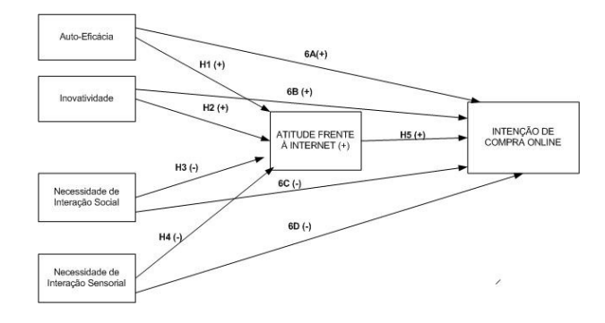
Fonte: Marin Garcia, 2007

2.3 FATORES QUE INFLUENCIAM A COMPRA VIRTUAL

No segundo semestre de 2022, foi realizada uma pesquisa pelo Sebrae, onde 61% afirmou que cada vez mais está comprando online e preferem o ecommerce ao varejo físico, contra 22% que diz ainda preferir comprar em loja física. Outro fator que chama bastante atenção, é a frequência de compras, demonstrando a importância do e-commerce, sendo 40% dos entrevistados que afirmam que compram virtualmente mais de uma vez por mês (SEBRAE, 2022). A explicação desses números está bem clara, observando os motivos que estão tornando os clientes cada vez mais digitais. Sendo como principal o motivo, 73% dos entrevistados responderam que o preços dos produtos no e-commerce são melhores, em 72% está a comodidade, afirmando preferir adquirir o produto sem precisar sair de casa e em terceiro lugar com 69% estão as promoções, que o público afirmou ser mais atrativo no ecommerce do que em comércio físico (SEBRAE, 2022). 63% vê no consumo virtual maior facilidade em comparar preços e 55% diz que tem maior variedade de produtos (SEBRAE, 2023).
O estudo Consumer Survey 2023, da Mirakl, mostrou que 93% dos consumidores digitais, tem como fator decisório na hora da compra o preço. Também foi percebido que 89% realiza a compra por conta da qualidade do produto, 75% tem como relevância a marca que está adquirindo e 72% tem como importância a rapidez na entrega. Outros fatores que também tem grande relevância para a escolha de compra dos clientes no e-commerce é a facilidade de pagamento com 62% e com 57% a possibilidade de troca ou devolução (SEBRAE, 2023).
Os fatores psicológicos afetam diretamente os consumidores, tornando-se grande fator de influência, que em diversas vezes são motivados a efetuarem as compras por causa de estímulos por uma propagando assistida ou vista em sua rede social, ou por conta de alguma experiência que alguma pessoa próxima ou conhecida tenha vivenciado. Outro aspecto analisado foi que os consumidores tem como motivadores de compra quesitos como preço, promoções, frete e condições de pagamento sendo observados antes de realizarem definitivamente a compra (Kunst e Mehlecke, 2018).
Para melhor compreensão, sobre as diferenças entre loja virtual para a física, e entender os motivos pelos quais os consumidores tem se agradado e preferido a compra online, observe a imagem abaixo:
Figura 6: Diferenças entre lojas físicas e virtuais.
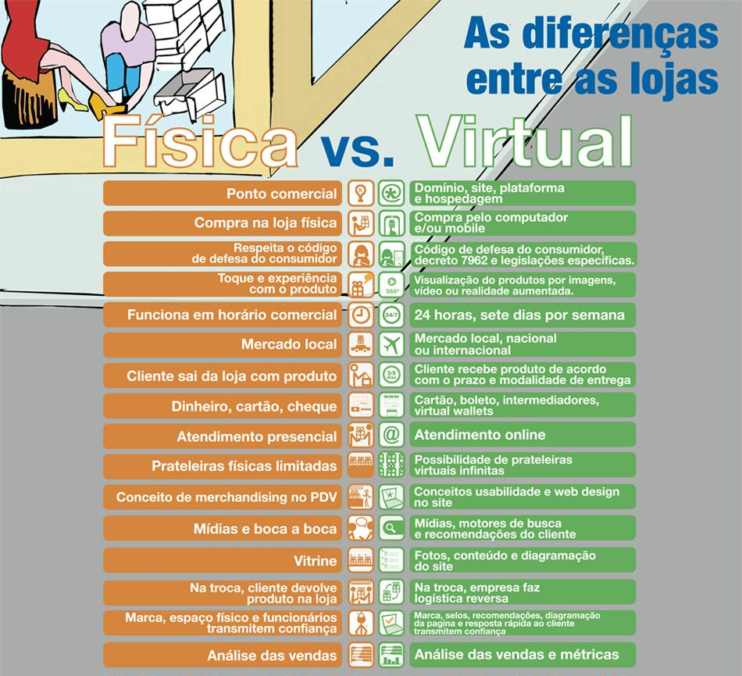
Fonte: SEBRAE, 2016.

O comércio eletrônico oferece a comodidade para a compra, pois o serviço fica disponível durante 24 horas por dia e sete dias por semana, ainda oferecendo vastas informações sobre os produtos e serviços. Outra vantagem é a segurança disponibilizada na hora da compra ao cliente, pois as empresas oferecem aos clientes senhas criptografadas para utilização do serviço, protegendo o sigilo das informações dos mesmos (EUGÊNIO, 2019). A confiança influenciará o comportamento de compra online do consumidor (SCHIEMER VARGAS, 2019).
Bem como, a conveniência de poder aproveitar o tempo disponível da melhor forma para realização de compras, podendo buscar e acessar catálogos de diferentes ofertas, podendo comparar preços, são determinantes para a decisão de compra em lojas virtuais (ASSIS et al., 2019).
Para o consumidor online, os preços baixos da internet são fatores de principal motivação para esse tipo de compra (EUGÊNIO, 2019). Assim como, através de estudos realizados, constataram que o fator promoção influencia as pessoas a se sentirem inclinadas a realizar a compra (LANDSKREN, SANTOS e SCHNEIDER, 2019).
Dentre os motivos, oferecer diversas formas de pagamento e permitir que o cliente parcele as compras com o cartão de crédito, aceitar variados tipos de bandeiras de cartões, melhor será a abrangência do público. No entanto, deve-se buscar evitar formas que acrescentem juros ao cliente, pois isso, ao invés de atrair, pode afastar (DINIZ, 2019).
Um outro grande influenciador é a possibilidade de troca do produto, já que quando o cliente faz a compra virtualmente, acaba ficando inseguro quanto a sua satisfação final (DINIZ, 2019).
Por fim, a reputação que um produto ou marca possui na internet, pode mudar totalmente o rumo da decisão de compra do cliente, principalmente, caso for a primeira compra ou experiência do cliente sobre aquele produto ou loja, pois é muito comum que as pessoas procurem comentários de outros compradores para então realizar o pedido (BLOG GUIA DE INVESTIMENTOS, 2020). Portanto, na hora da realização da compra, o consumidor leva muito em conta a opinião de uma pessoa que já comprou, não somente o produto, mas também em respeito a loja (DINIZ, 2019).
Uma informação muito importante apresentada pelo SEBRAE (2023), é sobre o que o consumidor virtual tem costume de comprar na internet e os canais preferidos para atendimento em caso de possíveis dúvidas, informações ou negociações, que teve como resultado os dados apresentados na imagem abaixo:

Figura 7: Preferência de consumidores na compra online
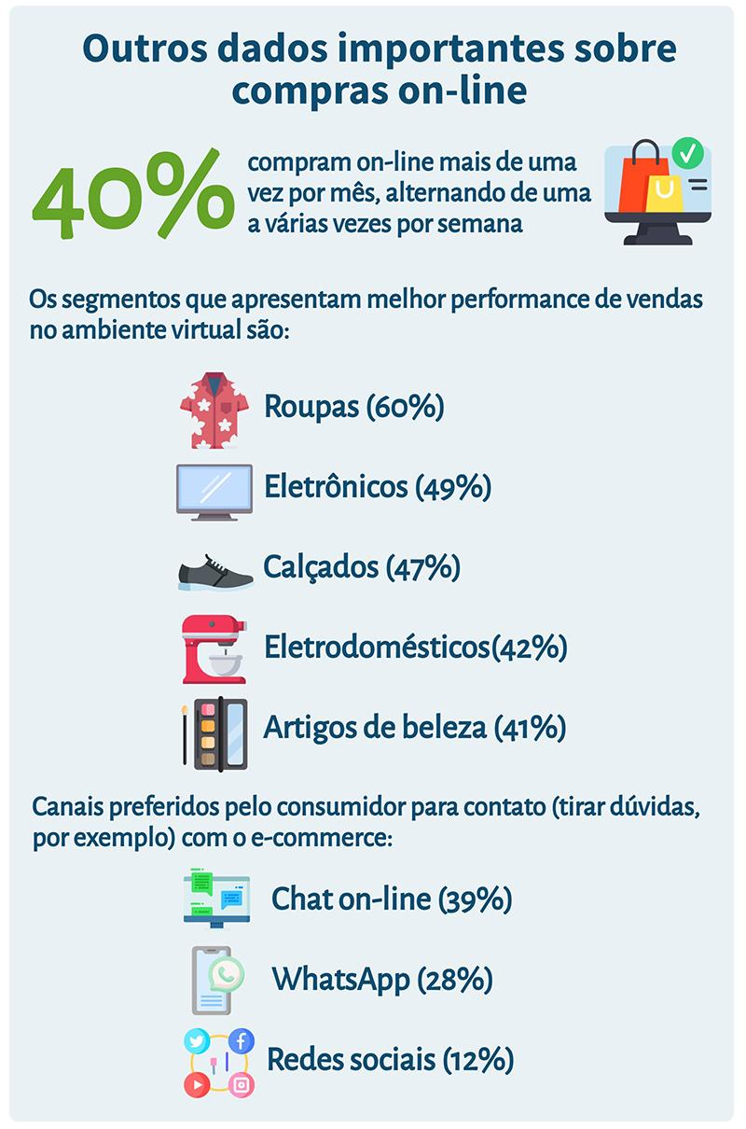
Fonte: SEBRAE, 2023
Tendo então, como preferência em compras virtuais, em primeiro lugar com 60% roupas, 49% eletrônicos, 47% calçados, 42% eletrodomésticos e 41% artigos de beleza. Já como favorito para canais de atendimento é o chat online com 39% (SEBRAE, 2023).

3 PROCEDIMENTOS METODOLÓGICOS

3.1 PROCEDIMENTOS TÉCNICOS

3.1.1 Da coleta e análise dos dados
Este trabalho trata-se de uma pesquisa básica estratégica, de caráter descritivo. Com forma de levantamento secundário, trata-se de uma pesquisa bibliográfica, onde os dados foram obtidos através de revisão bibliográfica e serão analisados de forma quali-quantitativa e com utilização de método indutivo para a sua elaboração.
Para a execução do trabalho, tais etapas foram seguidas: definição da problemática do assunto a ser estudado, escolha dos critérios de exclusão, como também de inclusão da pesquisa, determinação dos meios e sites de buscas, análise de dados e pesquisas para escolher quais seriam utilizados e quais seriam descartados definitivamente do trabalho, avaliação do estudo e a revisão do mesmo.
Portanto, foi utilizado como questão norteadora do estudo: “Quais fatores se tornam relevantes para que o comportamento do consumidor online substitua a compra física pela digital?”. Tais levantamentos foram realizados através do google acadêmico e o site do SEBRAE. A partir das palavras: “Comportamento do consumidor”, “Comportamento do consumidor digital”, “Compras online”, “motivo de compra online”, “Consumidor virtual”, “consumidor online”.
A escolha da base de dados foi realizada através de artigos, monografias, trabalhos de conclusão de curso, matérias relacionadas, sendo da área de cursos de Administração, publicidade e propaganda ou áreas correlacionadas ao tema apresentado. As palavras chaves foram adaptadas de acordo com os resultados que eram obtidos e com quais eram desejados, a fim de ampliar a pesquisa.
Foram utilizados tais filtros de inclusão: estudos publicados do ano de 2019 até 2023, sendo utilizados autores com citações de no máximo 10 anos anteriores à pesquisa (2013 - 2023), porém tendo como exceção um único trabalho acadêmico utilizado de 2007 para compor essa base de dados, sendo escolhido apenas aqueles que estavam publicados em português BR e que estivesse com temas ou assuntos dentro da temática ou do conteúdo que estava sendo abordado.

CONSIDERAÇÕES FINAIS

O tema abordado (Comportamento do consumidor virtual: fatores que influenciam o indivíduo na preferência da compra online em relação a física), tem grande relevância nos dias atuais, visto que está situado na era digital, onde a tecnologia se tornou parte do dia a dia das pessoas, sendo responsável pela mudança no comportamento do consumidor. Portanto, esse estudo foi escolhido para compreender tais mudanças e analisar os motivos que fizeram com que se tornasse realidade, a fim de demonstrar a importância desse questionamento para que as empresas que permanecem estagnadas apenas no comércio físico entenda a necessidade de adaptação para essas tendências de mercado, com grande índice de crescimento.
Como objetivo geral, estava a análise dos fatores que influenciam o comportamento do consumidor digital para a decisão da compra online, substituindo a física, que foi atingido devido ter sido abordados e explorados todos os fatores determinantes para que esse fato ocorresse.
Dentre os objetivos específicos, todos foram alcançados, de modo que o primeiro foi identificado qual a relação que o uso da internet tem com o desejo de compra online, visto que é um fator de grande influência para que aconteça essa troca. O segundo, houve a análise das características pessoais do consumidor digital que eram predominantes para tal intenção de compra. Em terceiro, foi tratado sobre os motivos que despertam o interesse do cliente em adquirir o produto em uma loja virtual e não em uma loja física. E por último foi demonstrado o quantitativo em porcentagem de pessoas que têm como preferência atual realizar a compra online, como também foi mostrado a porcentagem da preferência em loja física.
Apesar de esperado os resultados, houveram surpresas, como com relação à proporção que as faixas etárias aumentaram de consumo com relação a idade, se tornando mais flexíveis para as mudanças; a característica do consumidor digital ter menos necessidade social e sensorial ser mais propícia a compra online; sobre o cliente começar a ter uma relação de confiança em compras virtuais; e por fim principalmente a discrepância de porcentagem na preferência do consumo digital, era esperado que nessa nova era, ia ter uma taxa relevante de pessoas que preferem comprar em lojas online, mas em números semelhantes com relação a opinião oposta, porém foi muito maior, sendo uma grande surpresa o resultado obtido.
Desse modo, as hipóteses levantadas foram confirmadas, já que além de todas terem sido realmente os resultados encontrados no estudo, além disso ainda foram superados da forma que era previsto.
Para a coleta de dados, foi utilizado o google acadêmico como principal ferramenta de pesquisa, encontrando a maioria das referências bibliográficas através dele, outro meio de coleta foi o site do Sebrae, visto que é um dos sites de maior conteúdo empresarial. Além disso, para desenvolvimento do trabalho foram utilizadas ferramentas do google (Planilhas e docs), as planilhas para controlar as referências obtidas e o docs para a confecção do trabalho em nuvem, buscando não perder o conteúdo que estava sendo escrito.
Como dificuldades e limitações houveram: Não ter conhecimento sobre como poderiam ser realizadas as etapas do trabalho, devido ao primeiro contato com o Trabalho de Conclusão de Curso, precisando de um longo tempo para estudar em como desenvolvê-lo; O curto prazo atribuído para a entrega, não sendo possível realizar pesquisas de campo ou aplicação de questionários com o público para potencializar e comprovar a argumentação; Encontrar todos os assuntos abordados com referências recentes, com idade máxima de 5 anos.
Para futuros trabalhos relacionados ao assunto, recomenda-se que além da pesquisa bibliográfica, sejam realizados questionários, a fim de confirmar os dados coletados em referências bibliográficas, como também, buscar referências bibliográficas mais recentes publicados após este descrito, já que como temas modernos, se atualizam constantemente.

REFERÊNCIAS
BRITO, Milena Hipólito. FATORES QUE INFLUENCIAM NO PROCESSO DA DECISÃO DE COMPRAS: A etapa determinante para a escolha de uma loja do ramo de vestuário em Guarabira-PB. 2020.
DA SILVA, Walyson Monteiro et al. Marketing digital, E-commerce e pandemia: uma revisão bibliográfica sobre o panorama brasileiro. Research, Society and Development, v. 10, n. 5, p, 2021.
DE FREITAS VIEIRA, Márcia; DA SILVA, Carlos Manuel Seco. A Educação no contexto da pandemia de COVID-19: uma revisão sistemática de literatura. Revista brasileira de informática na educação, v. 28, p. 1013-1031, 2020.
Estatísticas sociais. Internet já é acessível em 90,0% dos domicílios do país em 2021. Agência IBGE Notícias, 2022. Disponível em: <https://agenciadenoticias.ibge.gov.br/agencia-noticias/2012-agencia-de-noticias/noticias/34954-internet-ja-e-acessivel-em-90-0-dos-domicilios-do-pais-em-2021>
FORCINITTI, Caio Raphael Vanoni et al. O impacto da pandemia nas disciplinas experimentais de química: análise de crenças de autoeficácia. 2022.
FORCINITTI, Caio Raphael Vanoni et al. O impacto da pandemia nas disciplinas experimentais de química: análise de crenças de autoeficácia. 2022
FURLAN, Vivian Dinorá; DE ARAÚJO, DAVI LUCAS ARRUDA. O Efeito Mediador da Inovatividade na Relação entre Sustentabilidade e Intenção De Compra: Um Estudo com Consumidores de Cosméticos Ecologicamente Corretos. 2021.
GARCIA, Gabriel Marin. Comportamento do consumidor virtual: a influência das características pessoais na intenção de compra. 2007.
LIMA, Emily Cecília Oliveira de. A relevância dos influenciadores digitais da Shein nas vendas da marca. 2022.
LINK, Camila Paulus; LARENTIS, Vanessa Rauch. PERFIL E MOTIVADORES DE COMPRA ONLINE: QUEM SÃO OS CONSUMIDORES DO E-COMMERCE?. Latin American Journal of Business Management, v. 14, n. 1, 2023.
MILANEZ, Andressa Carneiro; COUTINHO, Nathalia Lima; SALES, Isadora Camille Queiroz de Almeida. COVID-19: uma análise de como a pandemia contribuiu para a transição do físico para on-line na forma de consumir. 2023.
PEREIRA, Mara Dantas et al. A pandemia de COVID-19, o isolamento social, consequências na saúde mental e estratégias de enfrentamento: uma revisão integrativa. Research, Society and development, v. 9, n. 7, p, 2020.
PREMEBIDA, Eduardo Antero. E-commerce em 2020, um cenário de oportunidades em meio a pandemia. Research, Society and Development, v. 10, n. 2, p, 2021.
REDAÇÃO. 3 em cada 4 pequenas empresas usam ferramentas digitais para fazer negócios. ASN NACIONAL, 2023. Disponível em: <https://agenciasebrae.com.br/dados/3-em-cada-4-pequenas-empresas-usam-ferramentas-digitais-para-fazer-negocios/>
Redação. Quase 30% dos pequenos negócios brasileiros ainda não vendem por meios digitais. ASN Nacional, 2022. Disponível em: <https://agenciasebrae.com.br/inovacao-e-tecnologia/quase-30-dos-pequenos-negocios-brasileiros-ainda-nao-vendem-por-meios-digitais/#:~:text=Quase%2030%25%20dos%20pequenos%20neg%C3%B3cios,Nacional%20%2D%20Ag%C3%AAncia%20Sebrae%20de%20Not%C3%ADcias>
SÁ, T. N. et al. Comportamento do consumidor em compras online: análise dos principais fatores que influenciam na decisão de compra. 2023.
SANTOS, Mafalda Queiroz Romero Araújo dos. O poder dos healthy food influencers no processo de decisão de compra da Geração Z e no seu consumo de produtos associados a uma alimentação saudável e equilibrada. 2021. Tese de Doutorado.
SEBRAE. 61% dos brasileiros preferem e-commerce ao varejo físico. SEBRAE, 2023. Disponível em: <https://sebrae.com.br/sites/PortalSebrae/61-dos-brasileiros-preferem-e-commerce-ao-varejo-fisico,d6a8dd3257c67810VgnVCM1000001b00320aRCRD>
SEBRAE. Brasileiros compram mais pela internet do que em lojas físicas. SEBRAE, 2022. Disponível em: <https://sebrae.com.br/sites/PortalSebrae/conteudos/posts/brasileiros-compram-mais-pela-internet-do-que-em-lojas-fisicas,607c0fd3d5f05810VgnVCM100000d701210aRCRD>
SEBRAE. Preço é o fator decisório para 93% dos compradores online. SEBRAE, 2023. Disponível em: <https://sebrae.com.br/sites/PortalSebrae/conteudos/posts/preco-e-o-fator-decisorio-para-93-dos-compradores-online,874357eb0af46810VgnVCM1000001b00320aRCRD>
SENNE, Fabio; BARBOSA, Alexandre. Internet na pandemia COVID-19: dinâmicas de digitalização e efeitos das desigualdades. Panorama Setorial da Internet, 2021.

